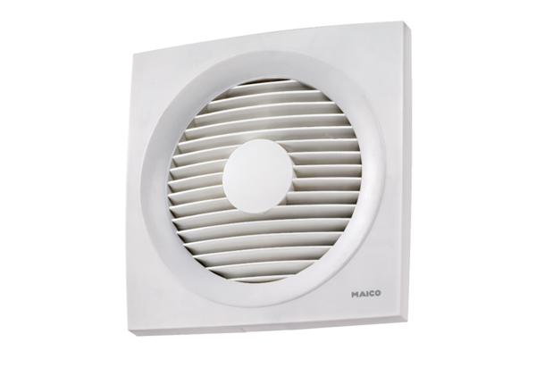Осевой внутристенный вентилятор ENR 31Комплект поставки: 1 штукАссортимент: C
Номер артикула: 0081.0318Изготовитель: MAICO

